С.В.Павлов, А.Х. Абдуллин, З.Л. Давлетбакова
Обработка пространственной информации о границах санитарных зон полигонов отходов на основе методов нечеткой логики

Введение
В последние десятилетия, одной из наиболее острых экологических проблем, характерных для промышленно развитых регионов Российской Федерации, в частности, для Республики Башкортостан, являются проблемы, связанные с захоронением и утилизацией промышленных отходов. В комплексе проводимых мероприятий по организации безопасного и экологичного захоронения отходов ключевыми становятся аспекты рационального использования территорий при условии достижения приемлемого качества окружающей среды.
Стремление к рациональному использованию территорий в современном урбанизированном мире стимулирует специалистов применять наилучшие способы и средства получения и анализа данных о земной поверхности для оценки наблюдаемой ситуации и помощи в выработке управленческих решений. Мировой и отечественной практикой подтверждается, что ведущая роль в этой сфере принадлежит геоинформационным технологиям, сочетающим возможности традиционной картографии и интеллектуальной обработки данных в виде географических информационных систем (ГИС).
Наиболее значимая составляющая функциональности ГИС в аналитических задачах для природопользования и территориального планирования заключается в использовании моделей реальных явлений. Характерной чертой этих моделей является комбинирование и преобразование исходных данных в соответствии с алгоритмом решения и последующая интерпретация полученных результатов в виде карты местности. В то же время, для достижения результатов, способных удовлетворить запросы пользователей, нередко приходится сталкиваться с несовершенством применяемых подходов и, как следствие, с недостаточной адекватностью формируемых на их базе выводов.
Такая ситуация обусловлена несколькими причинами:
- не всегда имеется возможность выразить пространственные отношения для географических объектов в виде количественных характеристик;
- большинство географических объектов не имеет жестких, ярко выраженных границ и, ввиду этого, применение простейших пространственных абстракций может быть недостаточно для моделирования реальных явлений;
- отсутствует либо является неприемлемо сложным формализованное описание модели реального явления;
- значительная часть информации, необходимой для математического описания пространственного объекта, существует в форме представлений и пожеланий специалистов-экспертов, имеющих опыт работы с рассматриваемой проблемой.
В перечисленных случаях наиболее эффективными являются нечеткие методы моделирования, базирующиеся на аппарате нечеткой логики (fuzzy logic), с помощью которых, полагаясь на знания экспертов, могут быть получены позитивные результаты в итерационном процессе уточнения непротиворечивой модели [1-4]. Такие модели способны учесть неточность (нечеткость) в условиях, свойственных задаче, и обеспечить достижение приемлемого решения.
В ГИС использование методов нечеткой логики является более продвинутым, приближенным к естественным человеческим суждениям подходом как для традиционных задач, так и тех задач, для которых до недавнего времени решения не были вполне пригодными для использования. Само решение задачи может состоять в наложении тематических пространственных данных, например, при выборе подходящих по заданным критериям территорий, и применения моделей пригодности [5-8].
Таким образом, в этой работе для представления сложных пространственных моделей предлагается использовать аппарат нечеткой логики, как способ формализации нечетких суждений и получения из них выводов. Примером использования нечеткого множества для описания географических объектов может служить представление каких-либо участков территорий с помощью растра – регулярной ограниченной сетки, с каждой ячейкой которой ассоциировано значение функции принадлежности в интервале [0,1] и определяющей степень наличия свойства в данном месте.
Описание проблемы
При проектировании и модернизации объектов размещения отходов промышленных предприятий, одной из задач является установление границ санитарно-защитных зон (СЗЗ) – специальных территорий с особым режимом использования, которые обеспечивают уменьшение воздействия загрязнений на окружающую среду до значений, установленных гигиеническими нормативами. В СЗЗ не допускается размещение жилой застройки, зон отдыха, садоводческих, коттеджных и дачных участков, спортивных сооружений, детских площадок, образовательных, лечебно-профилактических и оздоровительных учреждений и др.
Согласно [9] для усовершенствованных полигонов неутилизированных твердых промышленных отходов нормативный размер СЗЗ устанавливается 1000 м, а для полигонов и участков компостирования твердых бытовых отходов 500 м. Размер СЗЗ устанавливается бессрочно и может изменяться в случае изменения факторов, которые могут привести к увеличению её требуемого размера. Кроме нормативных устанавливаются размеры СЗЗ по фактору химического загрязнения атмосферного воздуха, шуму и другим физическим воздействиям. Интегральная СЗЗ определяется с учетом всех перечисленных факторов по наибольшему удалению пофакторных границ.
Основанием для увеличения размеров СЗЗ может служить [10]:
- отсутствие систем санитарной защиты объекта;
- размещение жилой застройки с подветренной стороны в зоне возможного загрязнения атмосферы;
- зависимость расположения объекта от розы ветров и других неблагоприятных местных условий (частые штили и туманы, размещение в горной долине и др.);
- строительство новых, еще недостаточно изученных в санитарно-гигиеническом отношении объектов.
Однако, как показывает практика, определение границ СЗЗ даже с учетом всех перечисленных требований оказывается недостаточным для их использования в территориальном планировании. Это объясняется тем, что полученные таким способом границы СЗЗ часто проходят через открытые участки местности (поля, пустыри) или лесные массивы и фактически выводят из оборота всю полезную площадь занимаемых участков, т.е. ведут к нерациональному использованию земель. Кроме того, не учитываются естественные препятствия в виде автодорог, оврагов, крутых склонов возвышенностей, границ лесных массивов и др., по которым удобно ориентироваться при освоении территорий и которые могли бы использоваться в качестве границ СЗЗ.
Таким образом, для определения границы СЗЗ необходимо принимать во внимание три группы факторов:
      - нормативные размеры СЗЗ, санитарно-гигиенические и экологические факторы, обеспечивающие безопасное хранение и захоронение отходов;
      - факторы рационального использования территорий;
      - факторы, связанные с потенциалом территории, занимаемой объектом размещения отходов: возможное увеличению его площади и, как следствие, увеличение размеров СЗЗ.
Первая группа факторов является наиболее важной, но она не позволяет произвольно варьировать (уменьшать) границы СЗЗ, в свою очередь, для второй и третьей группы факторов допустимо изменение границ СЗЗ. Учитывая изложенное выше, обоснование фактической границы СЗЗ является достаточно сложной задачей, однозначное решение которой не всегда удается получить. Поэтому авторами предлагается формализовать процедуру выбора границ СЗЗ на основе анализа пространственных характеристик территорий методами нечеткой логики.

Постановка задачи
В соответствии с нормативными документами [9-10] для СЗЗ полигона промышленных отходов должны учитываться несколько факторов $A=\left\{A_{q}\right\},q=\overline{1,n}$. Рассмотрим в качестве А_{q} расстояния от точки территории до полигона промышленных отходов, водных объектов, населенных пунктов, садово-дачных участков и др. (рис. 1).
Задачей нечеткого вывода является определение четкого значения для выходной переменной D – уровня пригодности точки территории в качестве границы СЗЗ, выраженный в лингвистических единицах «пригодно», «непригодно» и др., и который зависит от факторов (лингвистических переменных) A_{q}:
$D=D(A_{1},A_{2},\text{.}\text{.}\text{.},A_{n})$ (1).
Каждая лингвистическая переменная определяется некоторым набором термов $A_{q}=\left\{a_{q_{l}}\right\},l=\overline{1,r_{l}}$. Для рассматриваемых факторов расстояний в качестве термов могут выступать следующие лингвистические значения «близко», «недалеко», «далеко». Аналогично зададим значения термов для выходной переменной $D=\left\{d_{j}\right\},j=\overline{1,m}$, которые, в свою очередь, могут быть представлены как {непригодно, недостаточно пригодно, пригодно, достаточно пригодно, полностью пригодно}.
Рассмотрим пространственную составляющую задачи. Пусть имеется карта местности, которая должна содержать все необходимые для анализа объекты, сгруппированные в соответствующие им тематические слои:
$K=K\left\{S_{u}\right\}$, | (2)
где $\left\{S_{u}\right\}$ – набор из векторных слоев, составляющий карту K. Количество слоев для рассматриваемой задачи будет совпадать с количество факторов и равно n, поэтому $u=\overline{1,n}$.

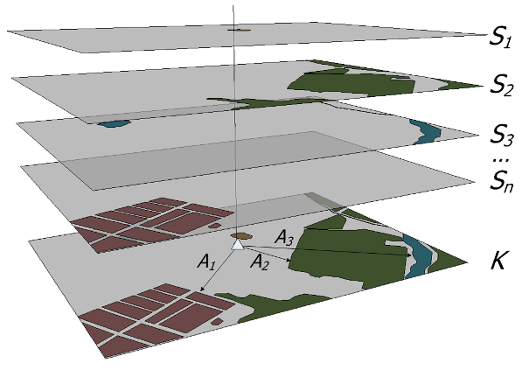
Рис. 1. Карта, состоящая из векторных слоев $\left\{S_{u}\right\}$
В дальнейшем для оперирования рассматриваемыми объектами будем использовать функциональные поверхности – растры, каждая ячейка которого в свою очередь определена своим значением координат (x,y) – геометрического центра ячейки растра – и несет в себе содержательную информацию о занимаемом местоположении (тип объекта, высота над уровнем моря, уклон и пр.).
Преобразуем векторное представление объектов на карте в растровое следующим образом. Принадлежность ячейки растра векторному объекту представим значением “1”, отсутствие принадлежности – “0”. Таким образом получим n растров, содержащих информацию о местоположении объектов по ячейкам (рис. 2).
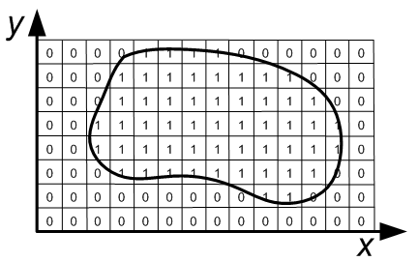
Рис.2. Преобразование векторного слоя в растровый
Множество объектов, которые содержатся на карте и будут участвовать в анализе по выбору местоположения СЗЗ, обозначим как $O=\left\{O_{t^{u}}\right\}$, где индекс t – порядковый номер объекта в соответствующем слое u. Тогда границы Г(О) каждого объекта можно охарактеризовать набором пар координат:
$Г(O_{t^{u}})=Г_{u_{t}}=$.
Для решения задачи определения наилучшего местоположения границы СЗЗ необходимо рассмотреть все множество ячеек исследуемой области размерностью $A×B$ячеек (рис. 3). Расстояние R от границы исследуемого объекта до произвольной точки T_{a,b} с координатами $x^{a},y^{b}$на плоской поверхности определяется по евклидовой метрике:
$R(T_{a,b},Г_{u_{t}})=\sqrt{(x_{i^{u_{t}}}−x^{a})^{2}+(y_{i^{u_{t}}}−y^{b})^{2}}$ (3)
Сформируем растр таким образом, чтобы значение в каждой ячейке соответствовало расстоянию до ближайшей точки границы рассматриваемых объектов одного слоя. Таким образом, получим растр, ячейки которого будут содержать наименьшее значение $R(T_{a,b},Г_{u_{t}})$:
$f_{n^{a,b}}(T_{a,b},S_{u})=\text{min}R(T_{a,b},Г_{u_{t}})$ (4)
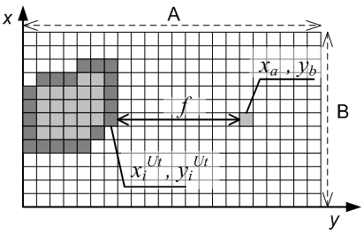
Рис. 3. Растр расположения объектов
Анализируя все n растровых слоев для точки T_{a,b} получим n значений функции f: $F^{a,b}=\left\{f_{u^{a,b}}\right\}$, которые в дальнейшем будем использовать в качестве входных переменных по каждому рассматриваемому фактору.
Для установления зависимости между входными данными $\left\{f_{u^{a,b}}\right\}$ и выходной переменной D сформируем логические правила, которые строятся на описании предметной области экспертом.
В качестве правил логического вывода будем использовать операцию нечеткого И (минимум), с помощью которой принадлежность выводу «отсекается» по высоте, соответствующей степени истинности предпосылки правила. Далее нечеткие подмножества, назначенные для каждой выходной переменной, объединяются для формирования единого нечеткого подмножества для каждой переменной:
$$∀(x_{a},y_{b})∈R:$$
ЕСЛИ $f_{1^{a,b}}=a_{{1_{l}}^{j1}}$ И $f_{2^{a,b}}=a_{{2_{l}}^{j1}}$И…И $f_{n^{a,b}}=a_{{n_{l}}^{j1}}$
ИЛИ $f_{1^{a,b}}=a_{{1_{l}}^{j2}}$ И $f_{2^{a,b}}=a_{{2_{l}}^{j2}}$И…И $f_{n^{a,b}}=a_{{n_{l}}^{j3}}$
……..
ИЛИ $f_{1^{a,b}}=a_{{1_{l}}^{{\text{jk}}_{j}}}$ И $f_{2^{a,b}}=a_{{2_{l}}^{{\text{jk}}_{j}}}$И…И $f_{n^{a,b}}=a_{{n_{l}}^{{\text{jk}}_{j}}}$
ТО $y=d_{j},j=\overline{1,m}$,
где $a_{{n_{l}}^{{\text{jk}}_{j}}}$– нечеткий терм, которым оценивается значение входа $f_{u^{a,b}}$ в строчке с номером jp ($p=\overline{1,k_{j}}$), k_{j} – количество строчек-коньюкций, в которых выход y оценивается нечетким термом d_{j}, m – количество термов, используемых для лингвистической оценки выходных данных.
Таким образом, приведенная выше система логических высказываний записывается с помощью операций объединения $(\text{ИЛИ})$и пересечения $intersect(И)$:
$${}_{p=1}^{k_{j}}\left[{intersect}_{u=1}^{n}\left(f_{u^{a,b}}=a_{u_{l}}^{\text{jp}}\right) \right]→ y=d_{j}, j=\overline{1,m}$$ | (5)
Нечеткая база знаний вида (4) является аналогом базы знаний Мамдани с MISO-структурой (Multiple Input – Single Output). Отличие состоит в том, что в рассматриваемом случае определяется принадлежность к классу пригодности.
Теперь получим конечное значение для ячейки растра, чтобы оценить его принадлежность к одному из выходных термов. Для этого назначим приоритет по m-бальной шкале $ω_{j}=\left\{1,2,\text{.}\text{.}\text{.},m\right\}$ лингвистическим значениям выходной переменной D в соответствии с предпочтениями экспертов об удаленности границы СЗЗ от полигона промышленных отходов. Осуществим деффазификацию по методу центра тяжести:
$d=\sum_{j}^{m}{y_{j}⋅ω_{\text{jp}}}/\sum_{j}^{m}{y_{j}}$. | (6)

Пример решения
Рассмотрим использование предложенного подхода на примере определения границы СЗЗ полигона захоронения промышленных отходов г. Давлеканово Республики Башкортостан.
Полигон находится в непосредственной близости к городу, водным объектам и садово-дачным участкам.
Цифровая карта исследуемой территории представлена на рисунке 4 и содержит множество объектов различной геометрии.
Проанализируем следующие факторы:
А₁ – расстояние от каждой ячейки растра до полигона промышленных отходов,
А₂ – расстояние от каждой ячейки растра до населенных пунктов и садово-дачных участков,
А₃ – расстояние от каждой ячейки растра до водных объектов.
Набор слоев S_{i}, составляющий карту K состоит из координатного описания границ пространственных объектов:
S₁ = {( x_{i}^{ОРО}, y_{i}^{ОРО})} – граница объекта размещения отходов;
S₂ = {( x_{i}^{НП}, y_{i}^{НП})} – граница населенного пункта;
S₃ ={( x_{i}^{ВО}, y_{i}^{ВО})} – граница водного объекта.
Сформируем перечень лингвистических переменных с использованием оценок – {близко, недалеко, далеко}; и модификатора – {недопустимо}:
A₁ = {$a_{1_{1}}$( близко), $a_{1_{2}}$(недалеко), $a_{1_{3}}$( далеко)};
A₂ = {$a_{2_{1}}$(близко), $a_{2_{2}}$( далеко)};
A₃ = {$a_{3_{1}}$(недопустимо близко),$a_{3_{2}}$(близко), $a_{3_{3}}$(недалеко), $a_{3_{4}}$(далеко)}.
Функции принадлежности для лингвистических переменных А зададим соответствующими им графиками (рис. 5)
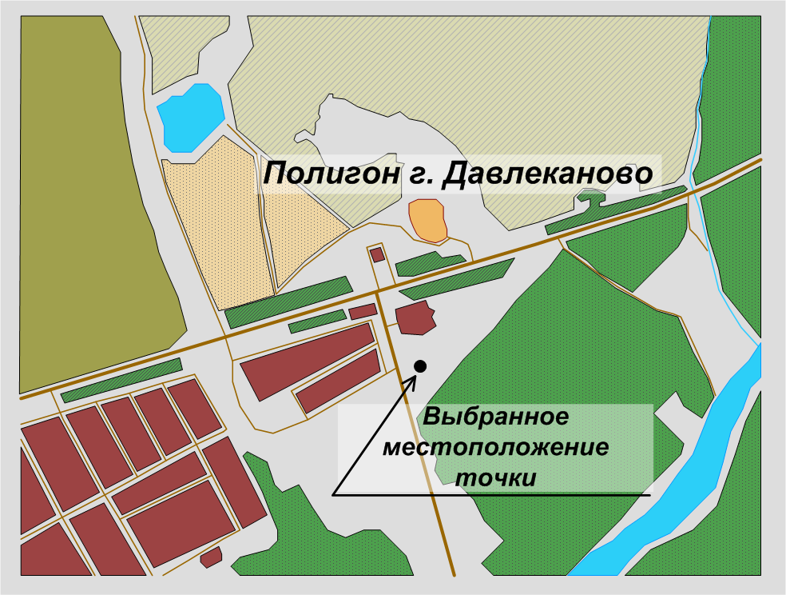
Рис. 4 – Карта местности вблизи полигона
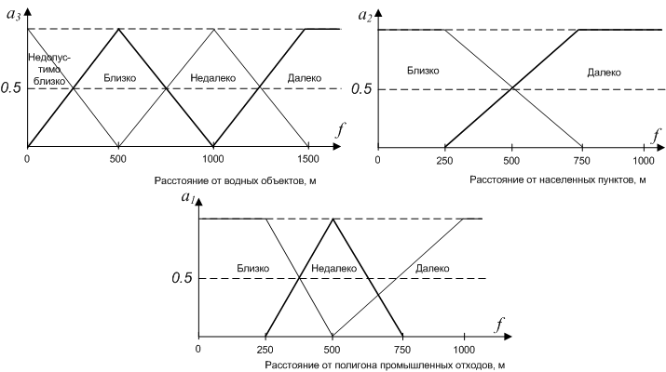
Рис. 5. График функции принадлежности для а₁
Далее для установления зависимости между входными данными и выходной переменной D будем использовать качественные термы из терм-множеств $\left\{d_{j}\right\},j=\overline{1,5}$, определяемых как:
d₁ = “непригодно”,
d₂ = “недостаточно пригодно”,
d₃ = “пригодно”,
d₄ = “достаточно пригодно”,
d₅ = “полностью пригодно”.
Процесс формирования логических правил строится на описании предметной области экспертом:
Правило 1. ЕСЛИ расстояние от полигона отходов «близко»
И расстояние от населенных пунктов «далеко»
И расстояние от водных объектов «недалеко»,
ТО безопасное расстояние для защитной зоны полигона «пригодно»;
Правило 2...
Назначим преимущества лингвистическим значениям выходной переменной в соответствии с предпочтением эксперта в рамках решаемой задачи, т.е. множество значений {d₁, d₂, d₃, d₄, d₅} будут иметь ω_{j} = {1, 2, 3,4, 5} баллов соответственно.
Выберем точку, предполагаемую для размещения границы СЗЗ (рис. 4) и определим степень пригодности ее к местоположению СЗЗ. Определим расстояния от этой точки до исследуемых объектов согласно (2): f₁=400 метров, f₂=600 метров, f₃=1150 метров.
Таблица 1 – Выходные значения нечеткого вывода 5
Правила (p_{j}) | a₁ | a₂ | a₃ | y_{j}*= min (a₁, a₂, a₃) | y_{j}=max(y_{j}*)
p₁ | 0,4 | 0,3 | 0,75 | 0,3 | 0,6
p₂ | 0,6 | 0,3 | 0,75 | 0,3 | 0,6
p₂ | 0,4 | 0,3 | 0,25 | 0,25 | 0,6
p₃ | 0,4 | 0,7 | 0,75 | 0,4 | 1,2
p₄ | 0,4 | 0,7 | 0,25 | 0,25 | 2,4
p₄ | 0,6 | 0,3 | 0,25 | 0,25 | 2,4
p₄ | 0,6 | 0,7 | 0,75 | 0,6 | 2,4
p₅ | 0,6 | 0,7 | 0,25 | 0,25 | 1,25
На этапе дефаззификации получим значение, которое показывает к какому выходному классу относится точка:
$d=\sum_{j}^{m}{y_{j}⋅ω_{\text{jp}}}/\sum_{j}^{m}{y_{j}}≈3,1$.
Поскольку значение функции пригодности в данной точке равно 3,1, то ее можно отнести к классу «3 – пригодно». Подобным образом, вычислив значения d для всего множества точек {x_{i}, y_{i}} и сопоставив полученные значения со шкалой пригодности получим карту, отображающую желательные и нежелательные участки для установления безопасной границы СЗЗ в соответствии с мнениями экспертов. На рисунке 6 каждой ячейке присвоен цвет в зависимости от степени соответствия этого местоположения условиям задачи.
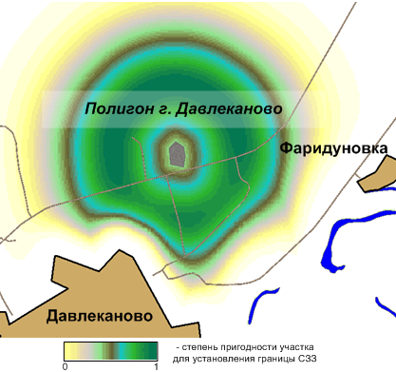
Рис. 6. Результат нечеткого вывода на карте

Заключение
Предложенный в статье подход к определению границы СЗЗ полигона отходов на основе анализа территорий методами нечеткой логики в сочетании с геоинформационными технологиями позволяет получить обоснованное решение поставленной задачи. Полученное решение учитывает как требования к нормативной границе СЗЗ, так и требования, связанные с рациональным использованием территорий и потенциальным увеличением площади полигона отходов.
Список использованной литературы:
- Бутенко Д.В., Ананьев А.С., Попов К.В. Интеллектуальные технологии проектирования информационных систем. Методика проектирования программных продуктов в условиях наличия прототипа [Электронный ресурс] // «Инженерный вестник дона», 2012, №2 – Режим доступа: http://ivdon.ru/magazine/archive/n2y2012/815 (доступ свободный) – Загл. с экрана. – Яз. рус.
- Романов, Д.Е. Нейронные сети обратного распространения ошибки [Электронный ресурс] // «Инженерный вестник дона», 2009, №3 – Режим доступа: http://ivdon.ru/magazine/archive/n3y2009/143(доступ свободный) – Загл. с экрана. – Яз. рус.
- Штовба, С.Д. Введение в теорию нечетких множеств и нечеткую логику [Текст]: Монография / С.Д. Штоба. – Винница: Континент-Прим, 2003. –198 с.
- Рутковская, Д. Нейронные сети, генетические алгоритмы и нечеткие системы [Текст]// Рутковская Д., Пилиньский М., Рутковский Л.– М.: Горячая линия, Телеком, 2004.– 452 с.
- Daniel Z Sui. A fuzzy GIS modeling approach land evaluation [Text]/ Computing Environment and Urban Systems. – 1992. – vol 16 – pp 101-115.
- Gary L. Incorporating Expert Knowledge. New fuzzy logic tools in ArcGIS 10 [Text] / Gary L. Raines, Don L. Sawatzky, Graeme F. Bonham-Carter // ArcUserSpring.– 2010.– pp 8-13.
- Hongyou Liang. Study of fuzzy uncertainty of GIS products [Text]/ Hongyou Liang, Shengwu Hu, Chaofei Qiao// ISPRS Workshop on Service and Application of Spatial Data Infrastructure.– 2011.–XXXVI (4/W6) Oct.14-16.– pp 225-229.
- Mesgari M.S. Implementation of Overlay Function Based on Fuzzy Logic in Spatial Decision Support System [Text]/ M.S. Mesgari, A. Pirmoradi, G.R. Fallahi// World Applied Sciences Journal. - 2008.-№3 - pp.60-65.
- Санитарно-защитные зоны и санитарная классификация предприятий, сооружений и иных объектов. СанПиН 2.2.1/2.1.1.1200-03: зарег. в Министерстве юстиции Рос. Федерации 18 мая 2001 г., регист. N 2712, утвержд. Глав. госуд. санит. врачом Рос. Федерации 30 марта 2003 г.– 27 с.
- Охрана окружающей среды. Практическое пособие для разработчиков проектов строительства [Текст]: Пособие. М.: ФГУП «ЦЕНТРИНВЕСТпроект», 2006.– 330 с.

